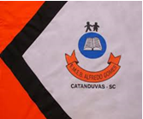 | ESCOLA MUNICIPAL DE EDUCAÇÃO BÁSICA ALFREDO GOMES.  DIRETORA: IVÂNIA NORA.  ASSESSORA PEDAGÓGICA: SIMONE ANDRÉA CARL.  ASSESSORA TÉCNICA ADM. TANIA N. DE ÁVILA.  PROFESSORA: DANIA CECILIA DAROLD.  CATANDUVAS – SC  ANO 2021 - TURMA 2ºANO MATUTINO

CATANDUVAS, 12 DE JULHO A 16 DE JULHO DE 2021.
NOME COMPLETO:_____________________________________________________________

*ASSISTIR O FILME: BRANCA DE NEVE E OS SETE ANÕES NO YOUTUBE. (CONTO INFANTIL DESENHO ANIMADO COM OS AMIGUINHOS.)
INTERPRETAÇÃO DO FILME:
1-QUAL O TÍTULO DA HISTÓRIA?
R:____________________________________________________________________
2-QUAL O NOME DA PERSONAGEM PRINCIPAL?
R:_____________________________________________________________________
3-COMO ERA A PELE DE BRANCA DE NEVE?
R:_____________________________________________________________________
4-QUEM MANDOU MATAR BRANCA DE NEVE?
R:_____________________________________________________________________
5-QUANDO A BRANCA DE NEVE FUGIU PARA O BOSQUE O QUE ELA ENCONTROU?
R:_____________________________________________________________________
6-QUANTOS ANÕES VIVIAM NA CASA?
R:_____________________________________________________________________
7-O QUE A BRANCA DE NEVE COMEU ENVENENADA PELA BRUXA QUE A FEZ DESMAIAR?
R:_____________________________________________________________________
8- QUEM FOI FORTE, CORAJOSO E DEU UM BEIJO NA BRANCA DE NEVE?
R:_____________________________________________________________________
9 DESENHE DENTRO DO RETÂNGULO O QUE GOSTOU DA HISTÓRIA.
*RECORTE AS LETRAS QUE FORMAM A PALAVRA QUE SE PEDE ABAIXO:

*TREINE:
MA__________________________________________________________________________
ME__________________________________________________________________________
MI___________________________________________________________________________
MO__________________________________________________________________________
MU___________________________________________________________________________
MÃO__________________________________________________________________________
*JUNTE OS NÚMEROS E FORME AS FRASES.

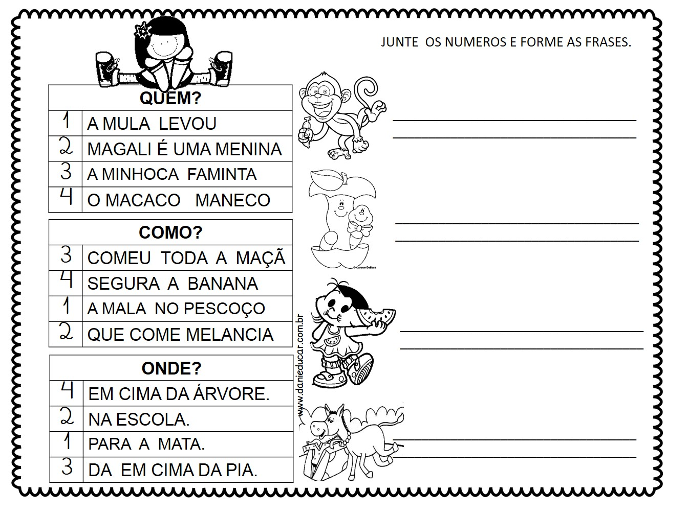

*RESPONDA:
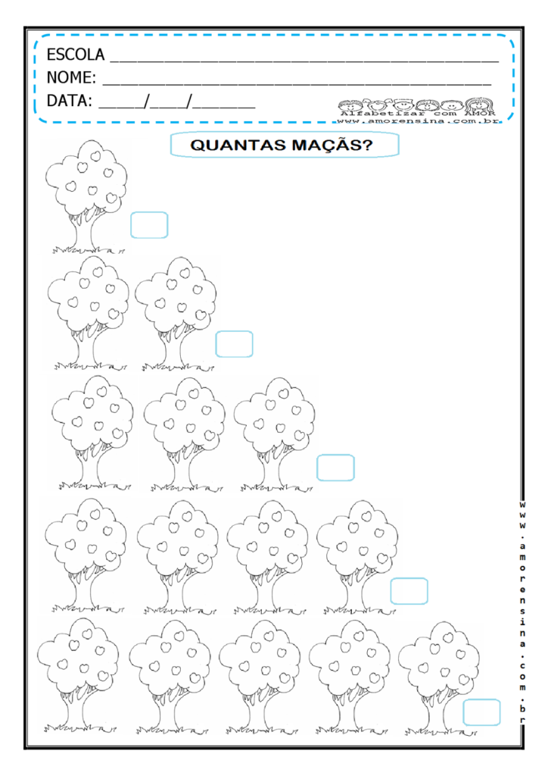

JÚLIA FOI AO POMAR E ENCHEU VÁRIAS CESTAS COM MAÇAS. AGORA DESENHE AO LADO UMA CESTA COM:
UMA DÚZIA DE MAÇÃS:

UMA DEZENA DE MAÇÃS:

MEIA DÚZIA DE MAÇÃS:

MEIA DEZENA DE MAÇÃS:

*ESCREVA OS NÚMEROS DE 0 A 100.
____________________________________________________________________________________________________________________________________________________________________________________________________________________________________________________________________________________________________________________________________________________________________________________________________________________________________________________________________________________________________________________________________________________________________________________________________________________________________________________________________________________________________________________________________________________________________________________________________________________________________________________________________________________________________________________________________________________________________________________________________________________________________________________________________________________________________________________________________
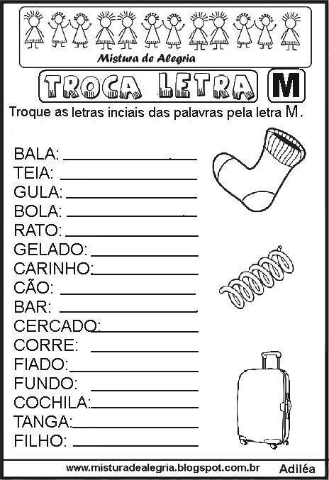
*TROQUE A LETRA INICIAL DA PALAVRA PELA LETRA M E LEIA EM SEGUIDA:
*JUNTE AS SÍLABAS E FORMAR PALAVRAS.
MA+CA+CO=
MA+MÃE=
MA+RA+CU+JÁ=
MA+LA=
FOR+MI+GA=
MU+MU =
MA+MÃO=
MU+LE+TA=
MI+LHO=
ME+LAN+CI+A=
ME+NI+NA=
ME+NI+NO=
MO+RAN+GO=
MOR+CE+GO=
MON+TA+NHA=
ME+DO=
MEN+TI+RA=
MÁS+CA+RA=
* ESCREVA O NOME DAS FIGURAS:

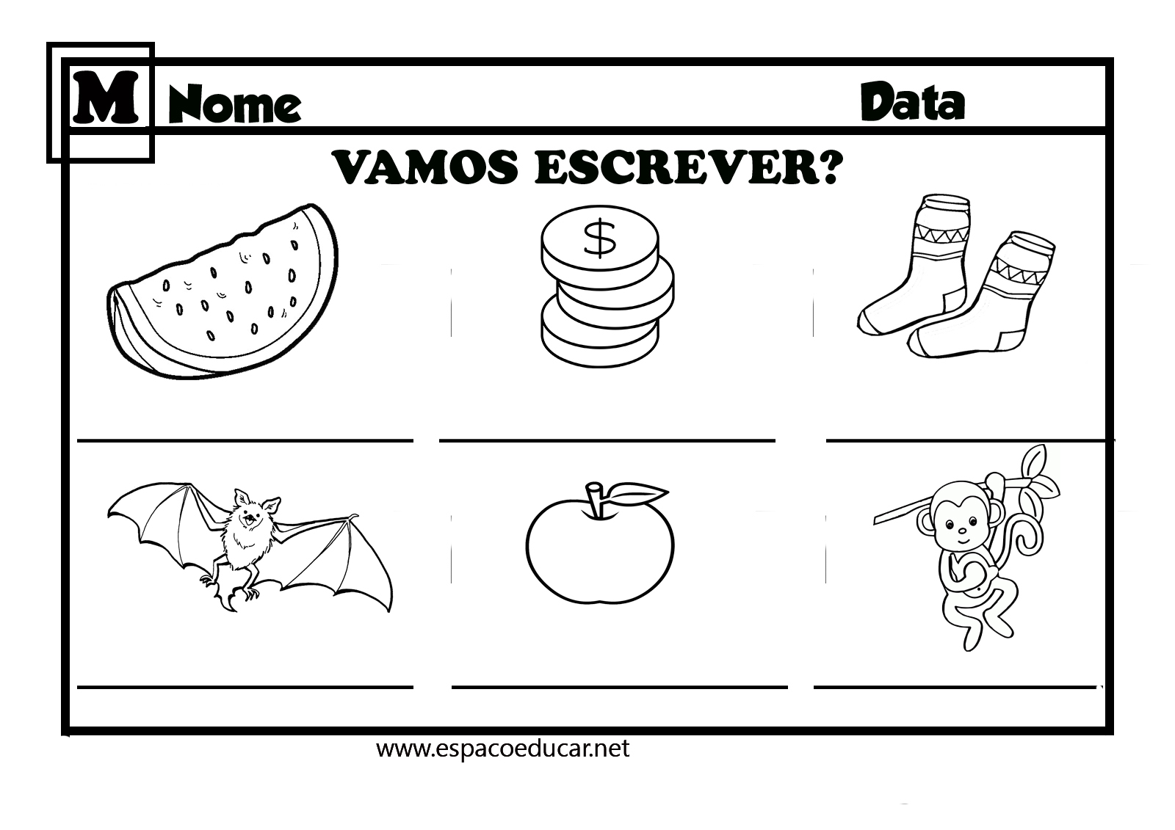

* ORGANIZE AS SÍLABAS E ESCREVA A PALAVRA CORRETA:

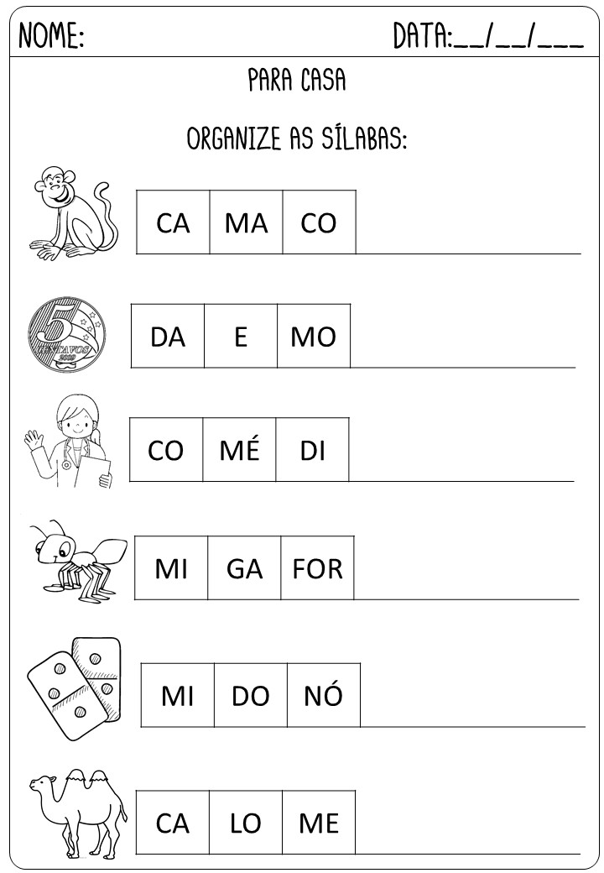
*ESCREVA 30 PALAVRAS COM A LETRA M. LEIA.
____________________________________________________________________________________________________________________________________________________________________________________________________________________________________________________________________________________________________________________________________________________________________________________________________________________________________________________________________________________________________________________________________________________________________________________________________________________________________________________________________________________________________________________________________________________________________________________________________________

